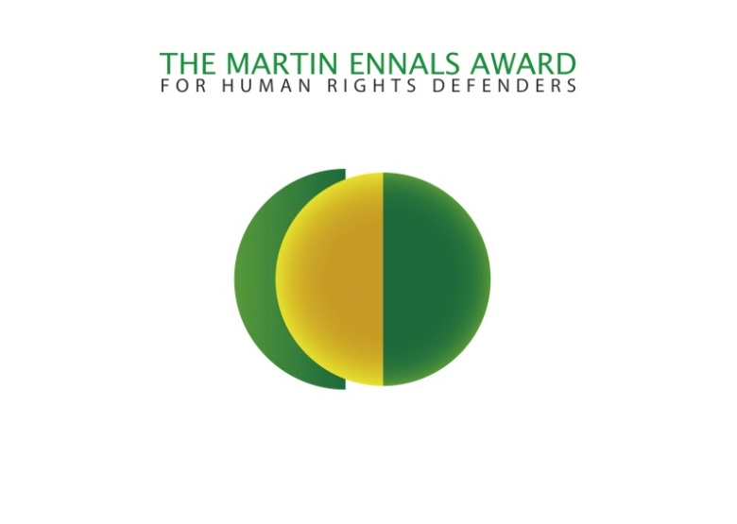
Le Prix Martin Ennals
Le Prix Martin Ennals est attribué chaque année à une défenseuse ou à un défenseur des droits humains. Depuis 2012, les noms des trois nominé-e-s finaux sont annoncés publiquement en avril et le/la lauréat-e est annoncé-e le jour de la cérémonie de remise du Prix en octobre.

Crédibilité du Prix :
- Les nominé-e-s sont choisi-e-s par un Jury indépendant composé de dix organisations actives (voir ci-dessous) dans le domaine des droits humains,
- La Ville de Genève, capitale mondiale des droits humains, a choisi de soutenir le Prix Martin Ennals pour renforcer son engagement en faveur de la promotion des droits humains. Elle offre un soutien financier pour l’organisation de la remise du Prix et pour des projets que les nominé-e-s lui soumettent.
- Le Haut-Commissariat des Nations Unies aux Droits de l’Homme a été représenté soit par la Haut-Commissaire, soit par son Adjointe, lors des dernières cérémonies de remise du Prix.
- Madame Micheline Calmy-Rey, ancienne Présidente de la Confédération suisse, préside la Fondation Martin Ennals depuis 2012.

Les avantages pour le/la lauréat-e et les nominé-e-s :
- Une publicité protectrice : Cet aspect a été reconnu comme étant très important par les précédents lauréat-e-s.
- Une reconnaissance : La cérémonie de remise du Prix organisée annuellement à Genève donne l’opportunité aux trois nominé-e-s de s’adresser à un public d’environ 700 personnes. Le Représentant de l’Union Européenne en poste dans le pays d’origine de la lauréate ou du lauréat offre également une réception au récipiendaire du Prix.
- Améliorer les activités de plaidoyer : Ce Prix permet de mettre des problématiques de droits humains à l’agenda international. Les précédents lauréat-e-s ont reconnu que l’obtention du Prix leur avait permis d’améliorer la qualité des discussions avec des décideurs politiques.
- Un soutien financier : Le/la lauréat-e reçoit une récompense de CHF 20'000. La Ville de Genève octroie également un soutien de CHF 11'650 à chacun des nominé-e-s pour des projets que ceux-ci/celles-ci souhaitent mettre en œuvre dans le domaine des droits humains.
- Un film portrait : Nous produisons des clips vidéo de 7 minutes présentant le travail de chacun-e des nominé-e-s. Ces films et images peuvent être vus sur notre site internet.

Jury du Prix Martin Ennals
- Amnesty International
- Human Rights Watch
- Fédération internationale des ligues des droits de l'homme
- Front Line Defenders
- Commission internationale des Juristes
- Human Rights First
- Service international pour les droits de l’Homme
- Diakonie Allemagne
- HURIDOCS
- Organisation mondiale contre la torture

